Проєкт
оприлюднено
«___»_________ 2021 р.
Сумська міська рада
VІІ СКЛИКАННЯ ________ СЕСІЯ
РІШЕННЯ
від ___ _______ 2022 року № ____ – МР
м. Суми

Про організацію роботи щодо

реєстрації актів цивільного стану
в Сумській міській раді
На виконання вимог Закону України «Про адміністративні послуги», підпункту 5 пункту «б» частини 1 статті 38 Закону України «Про місцеве самоврядування в Україні», підпункту 3 частини 1 статті 4 та частини 2 статті 6 Закону України «Про державну реєстрацію актів цивільного стану», рішення Сумської міської ради від 24 листопада 2021 року № 2491-МР «Про внесення змін до структури апарату та виконавчих органів Сумської міської ради, затвердженої рішенням Сумської міської ради від 27 липня 2016 року № 1031-МР «Про затвердження структури апарату та виконавчих органів Сумської міської ради, їх загальної штатної чисельності» (зі змінами)», рішення Сумської міської ради від 24 квітня 2019 року № 4989-МР «Про добровільне приєднання територіальних громад сіл Піщане, Верхнє Піщане, Загірське, Трохименкове, Житейське, Кирияківщина Піщанської сільської ради Ковпаківського району м. Суми до територіальної громади міста Суми Сумської міської ради», рішення Сумської міської ради від 21 жовтня 2020 року № 7586-МР «Про включення територій територіальних громад (населених пунктів) до складу території Сумської міської територіальної громади», рішення Сумської міської ради від 24 листопада 2021 року № 2283-МР «Про Положення про управління «Центр надання адміністративних послуг у м. Суми» Сумської міської ради», рішення Сумської міської ради від 24 листопада 2021 року № 2285-МР «Про затвердження переліку адміністративних послуг, які надаються через управління «Центр надання адміністративних послуг у м. Суми» Сумської міської ради, його територіальні підрозділи та віддалені робочі місця адміністраторів», пункту 3.2 розділу ІІІ Порядку ведення обліку і звітності про використання бланків свідоцтв про державну реєстрацію актів цивільного стану, а також їх зберігання, затвердженого наказом Міністерства юстиції України від 29 жовтня 2012 року № 1578/5 та зареєстрованого в Міністерстві юстиції України 02 листопада 2012 року за № 1845/22157 (із змінами), відповідно до частини 3 статті 52 та керуючись статтею 25 Закону України «Про місцеве самоврядування в Україні», Сумська міська рада

ВИРІШИЛА:

1. Визначити управління «Центр надання адміністративних послуг у м. Суми» Сумської міської ради органом, що здійснює державну реєстрацію актів цивільного стану, визначених частиною 2 статті 6 Закону України «Про державну реєстрацію актів цивільного стану», на території Сумської міської територіальної громади, яка охоплює місто Суми та села: Битиця, Вакалівщина, Велика Чернеччина, Верхнє Піщане, Вільшанка, Житейське, Загірське, Зелений Гай, Кардашівка, Кирияківщина, Липняк, Микільське, Піщане, Пушкарівка, Радьківка, Рибці, Стецьківка, Трохименкове, Хомине, Шевченкове.
2. Визначити управління «Центр надання адміністративних послуг у м. Суми» Сумської міської ради органом, що одержує бланки свідоцтв про державну реєстрацію актів цивільного стану у відповідному відділі державної реєстрації актів цивільного стану міжрегіонального управління юстиції, забезпечує їх зберігання, ведення обліку і звітності про витрачання бланків свідоцтв.
3. Доручити керуючому справами виконавчого комітету Павлик Ю.А. замовити виготовлення гербової печатки виконавчого комітету Сумської міської ради згідно зі зразком та описом (додаток 1) для використання управлінням «Центр надання адміністративних послуг у м. Суми» Сумської міської ради під час оформлення документів/документації у сфері державної реєстрації актів цивільного стану.
4. Дане рішення набирає чинності з дня його оприлюднення.
5. Організацію виконання даного рішення покласти на керуючого справами виконавчого комітету Павлик Ю.А.

Сумський міський голова Олександр ЛИСЕНКО

Виконавець: Стрижова Алла
__________ ______ 2021 р.

Ініціатор розгляду питання – Сумський міський голова Олександр ЛИСЕНКО
Проєкт рішення підготовлено управлінням «Центр надання адміністративних послуг у м. Суми» Сумської міської ради.
Доповідач – начальник управління «Центр надання адміністративних послуг у м. Суми» Сумської міської ради Алла СТРИЖОВА
ЛИСТ ПОГОДЖЕННЯ
до проєкту рішення Сумської міської ради

«Про організацію роботи щодо реєстрації актів цивільного стану в Сумській міській раді»

Начальник управління «Центр надання адміністративних послуг у м. Суми» Сумської міської ради |  | Алла СТРИЖОВА
Головний спеціаліст - юрисконсульт відділу з питань прийому документів по державній реєстрації управління «Центр надання адміністративних послуг у м. Суми» Сумської міської ради |  | Ольга ЧУВАКОВА
Керуючий справами виконавчого комітету |  | Юлія ПАВЛИК
Начальник відділу організаційно-кадрової роботи Сумської міської ради |  | Андрій АНТОНЕНКО
Начальник правового управління Сумської міської ради |  | Олег ЧАЙЧЕНКО
Секретар Сумської міської ради |  | Олег РЄЗНІК

Проєкт рішення підготовлений з урахуванням вимог Закону України «Про доступ до публічної інформації» та Закону України «Про захист персональних даних.

__________ Алла СТРИЖОВА

«___» _______ 2021 р.

Додаток 1
до рішення Сумської міської ради
«Про організацію роботи щодо реєстрації актів цивільного стану в Сумській міській раді»
від року № -МР

ЗРАЗОК
гербової печатки виконавчого комітету Сумської міської ради для використання управлінням «Центр надання адміністративних послуг у м. Суми» Сумської міської ради під час оформлення документів/документації у сфері державної реєстрації актів цивільного стану

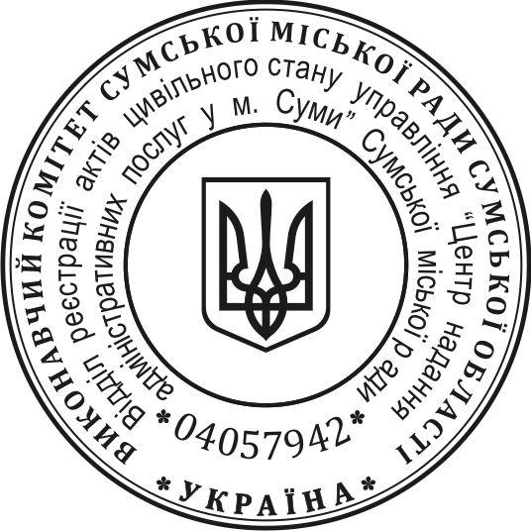

ОПИС
гербової печатки виконавчого комітету Сумської міської ради для використання управлінням «Центр надання адміністративних послуг у м. Суми» Сумської міської ради під час оформлення документів/документації у сфері державної реєстрації актів цивільного стану

Гербова печатка виконавчого комітету Сумської міської ради для використання управлінням «Центр надання адміністративних послуг у м. Суми» Сумської міської ради під час оформлення документів/документації у сфері державної реєстрації актів цивільного стану (далі – печатка) має форму кола діаметром 45 міліметрів, край печатки обрамований подвійним бортиком.
У центрі - зображення малого Державного Герба України (тризуба) завширшки 11 міліметрів, заввишки 15 міліметрів, обрамоване колом діаметром 24 міліметри.
На полі між зовнішнім обрамленням і обрамленням малого Державного Герба України (тризуба) зліва направо по колу центровим способом розміщуються:
- у нижній частині зовнішнього рядка – слово «Україна»;
- у верхній частині зовнішнього рядка – напис «Виконавчий комітет Сумської міської ради Сумської області»
- у нижній частині внутрішнього рядка – код ЄДРПОУ виконавчого комітету Сумської міської ради;
- у верхній частині внутрішнього рядка – напис «Відділ реєстрації актів цивільного стану управління «Центр надання адміністративних послуг у м. Суми» Сумської міської ради».
Написи на печатці виконуються шрифтом, що легко читається.

Сумський міський голова Олександр ЛИСЕНКО
Виконавець: Стрижова Алла

